1 DEUTA Controls

1.1 EnoSense PIR Ceiling

1.1.1 EnoSense PIR Ceiling 868 MHz CE
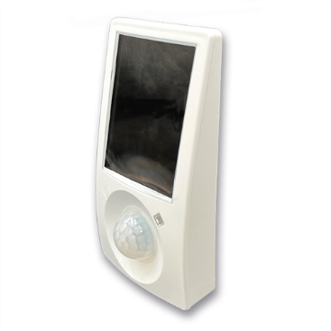
Drahtloser EnOcean Deckenbewegungsmelder mit integrierter Funk-Schnittstelle zur Erfassung von sich bewegenden Personen. Ermöglicht mit dem 360 Grad Passiv-Infrarot-Sensor die Montage im Raum an der Decke mit einem Erfassungsbereich von ca. 10 m Durchmesser bei einer Montagehöhe von 2,5 m.
Der Sensor wird über die integrierte Solarzelle und / oder über die interne Batterie versorgt.
Montage mit dem vormontierten doppelseitigen Klebepad (SCOTCH) an jeder glatten Deckenkonstruktion (Holz, Kunststoff, Verbundstoffe) oder durch Schraubbefestigung möglich.
Der Sensor liefert sofort bei Erkennung und danach zyklisch eine Nachricht, sobald und solange Bewegung erkannt wird. Ohne Bewegung schickt der Sensor einmalig eine Nachricht „Keine Bewegung erkannt“. Den Energiestatus liefert der Sensor über ein zusätzliches Datentelegramm.
Anwendung/Typ: Decken-Bewegungsmelder
Sensor: Bewegungsmelder (PIR)
Spannungsversorgung: Solarzelle und Batterie CR2032, werksseitig vormontiert
Schnittstelle: EnOcean (868 MHz)
Datenübertragung: sofort bei Erfassung einer Person, alle 60-120 Sekunden
Funktechnologie: EnOcean (IEC 14543-3-10) 868 MHz, Sendeleistung <10 mW,
Funktelegramm, EEP A5-07-01 (4BS)
Gehäuse: PC V0, Farbe: ähnl. RAL 1013, perlweiß, Schutzart: IP20 gemäß DIN EN 60529
Temperatureinsatzbereich: 0 °C ..+60 °C, Einsatzbereich Feuchte: max. 95% rH nicht kondensierend
Montage: flach auf Untergrund, mit beiliegendem vormontierten Pad kleben oder anschrauben
Konfiguration: nicht erforderlich
Fabrikat: DEUTA Controls GmbH
Produktgruppe: EnoSense PIR Ceiling
Artikelnr.: | 12321

 | Stk |  | € |  | €
  Menge:
  Preis:
  GP:

